益多多演示文档

前台主要有用户授权模块、用户手机号验证模块、广告推广模块，最新公益活动展示模块，成功公益活动展示模块，发布公益活动模块，用户信息模块，用户分享模块。后台主要有登陆模块，广告管理模块，用户管理模块，后台用户管理模块，权限管理模块，公益活动审核模块。

公共模块实现

1. 小程序授权界面

通过微信进入小程序后的界面如下图6-1所示，显示欢迎界面，主要有小程序的名称、用户头像、用户名、欢迎语，用户头像和用户名与微信一致。

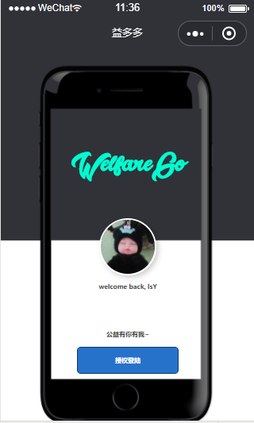

图6-1 授权界面

1. 小程序主界面

通过微信授权进入的主界面如下图6-2所示，显示主界面，进入之后显示广告推广滚动效果图、最新公益活动展示，成功公益活动展示三部分，各自可以通过点击进入对应的页面，了解相关信息的全部内容。

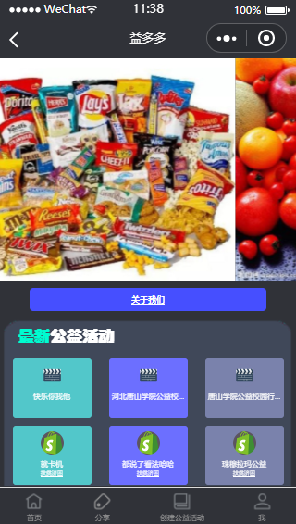

图6-2 小程序主界面

（3）公益活动展示模块

用户可以在该界面查看小程序中审核通过的所有公益活动简介，活动展示界面如图6-3所示：

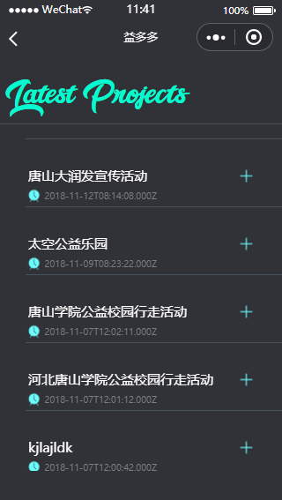

图6-3 活动展示界面

（4）我的公益活动模块

用户进行手机号短信验证码验证后,可以进入该界面查看个人参与的全部公益活动简介。我的公益活动模块如图6-4 所示

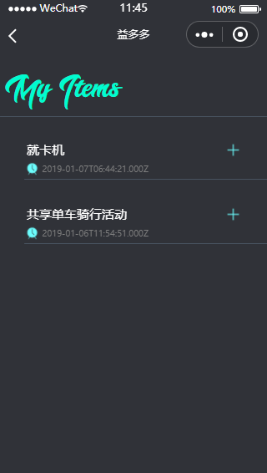

图6-4 我的公益活动界面

（5）公益活动详情模块

该界面主要展示发布公益活动的相关详细信息,相关公益活动详情模块如图6-5所示

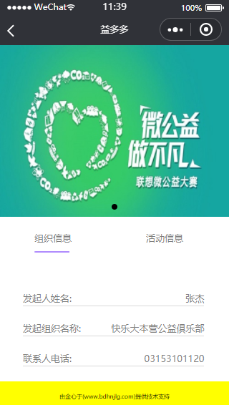

图6-5 详情界面

（6）手机短信验证模块

用户如果想要通过点击屏幕下方发布公益活动图标,进入发布公益活动界面,需要进行手机号短信验证,输入手机号,点击发送验证码,60秒内该手机号可以接受到验证码,输入正确验证码点击登录按钮可以成功进入发布公益活动界面，验证模块如图6-6所示

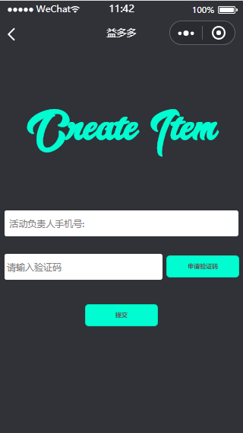

图6-6 验证界面

（7）发布公益活动模块

发布公益活动界面主要是显示公益活动相关信息,需要用户按照要求进行填写信息,点击发布按钮可以成功将填写的公益活动信息提交，发布模块如图6-7所示

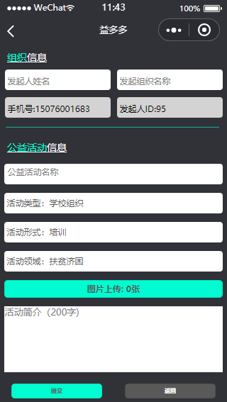

图6-7 发布界面

（8）分享给好友模块

用户可以通过点击屏幕下方分享按钮,将小程序分享给微信好友,邀请好友一起参加公益活动,分享给好友模块如图6-8所示

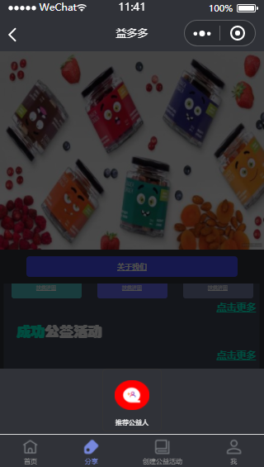

图6-8 分享给好友界面

（9）个人信息模块

用户可以通过点击屏幕下方菜单栏的我按钮,进入个人信息展示界面,该界面主要包括头像,昵称,我的公益活动,我的好友三部分。个人信息模块如图6-9所示

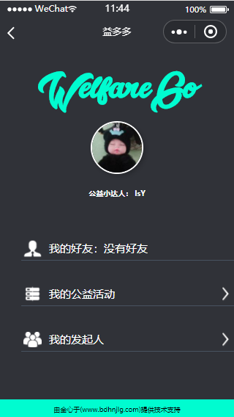

图6-9 个人信息界面

（10）后台系统登录模块

对于一个软件来说，它应具备注册这一环节，这也是系统安全的需要，否则任何人都可以使用该系统，则对系统内的数据安全具有严重的危险性，数据容易丢失或被更改，所以系统登录是很有必要的。下面将介绍本系统的登录过程和一些基本的要求。后台系统登录模块如图6-10所示

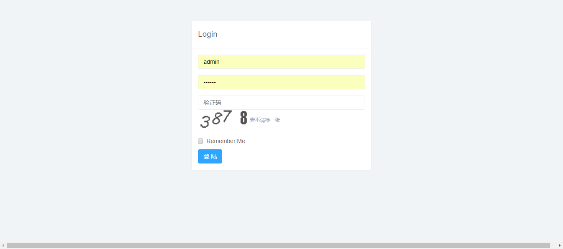

图6-10 后台登录界面

（10）广告管理模块

管理员可以在该界面进行广告内容的查看、修改和增加。广告管理模块如图6-11所示

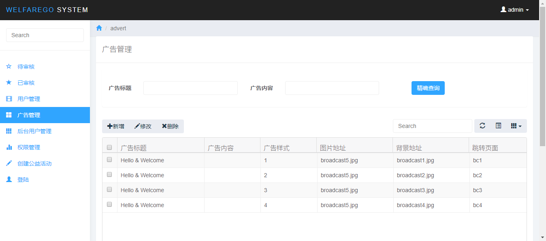

图6-11 广告管理界面

（12）审核模块

管理员成功登录后台后，可以进入该界面查看用户发布的所有公益活动信息，进行内容真实有效性的审核。审核模块如图6-12所示

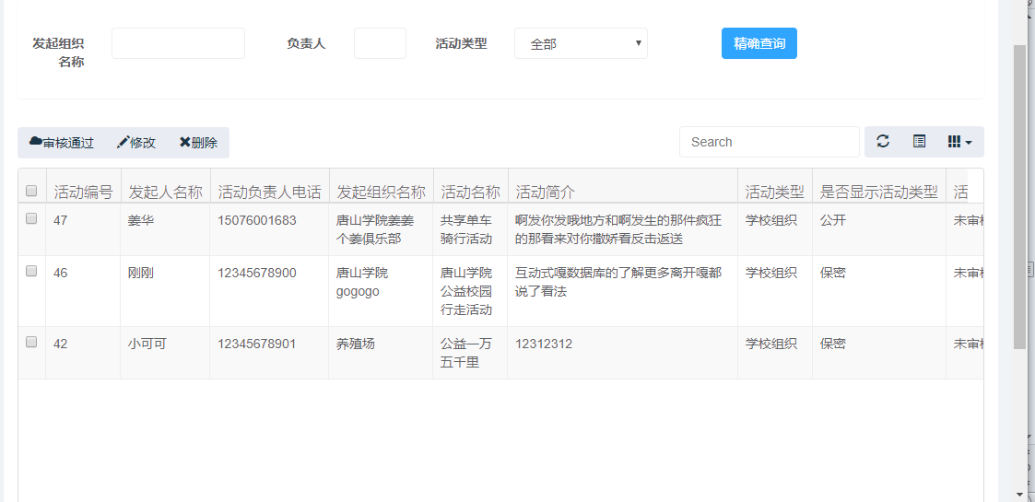

图6-12 审核界面

（13）用户管理模块

管理员可以该界面对用户的信息进行查询，增加，修改和删除等操作。用户管理模块如图6-13所示

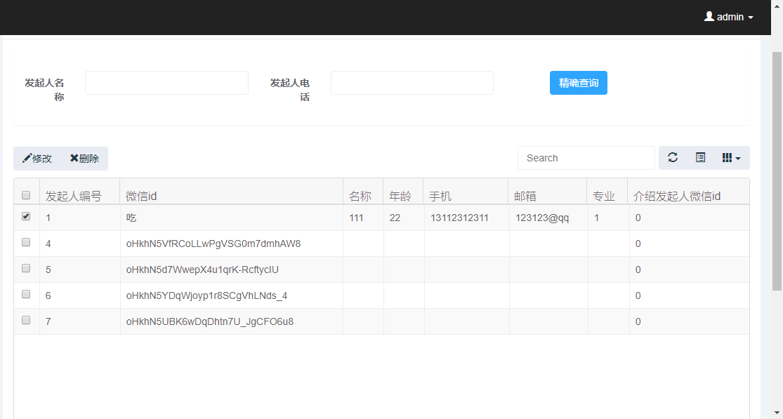

图6-13 用户管理信息界面

（14）管理员管理模块

管理员可以该界面对后台的管理人员的信息进行查询，增加，修改和删除等操作。管理员管理模块如图6-14所示

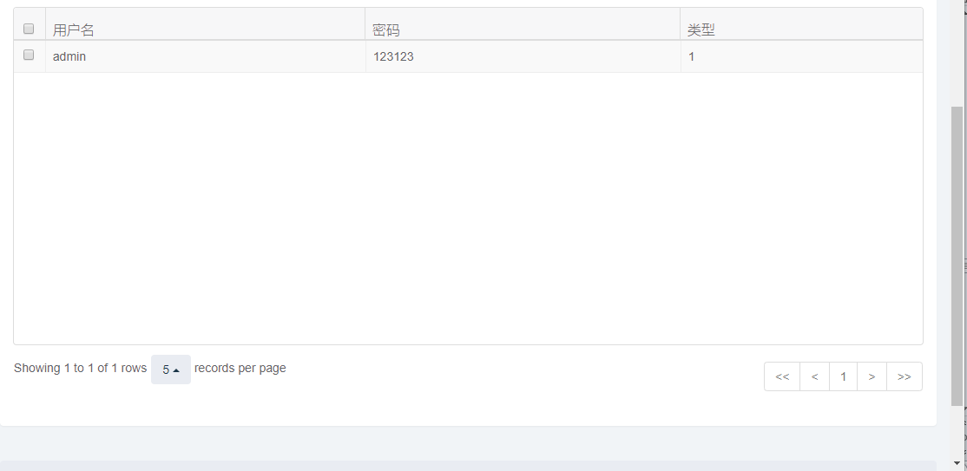

图6-14 管理员管理界面

（15）权限管理模块

该系统中不同管理人员拥有不同的权限，因此拥有最高权限的管理员可以在该界面对管理人员的信息进行查询，增加，修改和删除等操作。权限管理模块如图6-15所示。

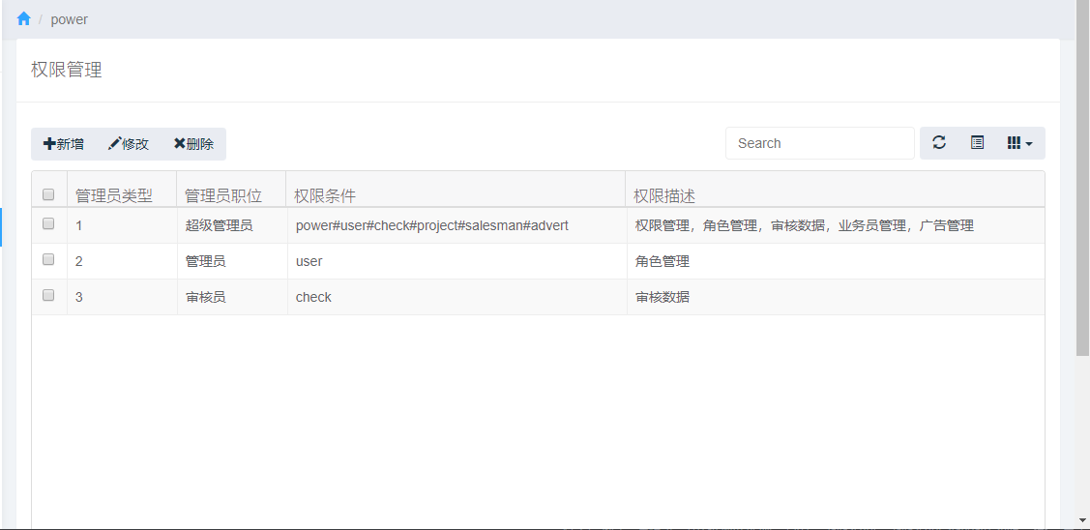

图6-15 权限管理界面